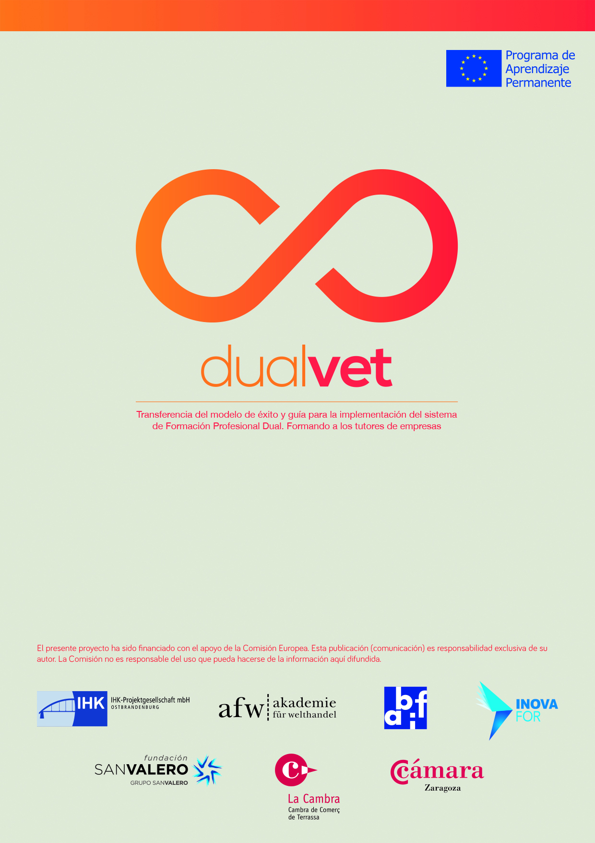

**Red Europea DualVET**

*Protocolo para los miembros asociados*

***Introducción***

La Red Europea **DualVET** tiene como objetivo crear una comunidad de expertos e instituciones interesados en los enfoques de formación dual con el objetivo de sensibilizar a las empresas, los responsables políticos y a la sociedad en general sobre las ventajas y bondades de la formación profesional y la formación cualificada. De una forma más detallada, esta red tiene como objetivo reunir a los actores de los sistemas de formación dual, tales como empresas, cámaras de comercio, industria y servicios e instituciones de formación profesional y capacitación con el fin de compartir conocimientos, experiencias y buenas prácticas en los sistemas de formación dual.

Este documento ha sido diseñado por los socios del proyecto **DualVET** como protocolo para los futuros miembros de la Red **DualVET,** y pretende definir las bases de la cooperación entre todos los miembros de la Red **DualVET,** llevadas a cabo en el ámbito de este proyecto europeo. Establecerá la base para la cooperación de todos los miembros de la Red **DualVET** y, como tal, facilitará la definición de la misión, de la estructura de la red y sus objetivos, aportando las acciones, los códigos de conducta y las directrices específicas para hacer uso de la información del proyecto **DualVET**. Es por ello, que tiene que ser firmado por los futuros miembros que se unan a la red como prueba de su compromiso y aceptación de los principios que rigen la Red **DualVET.**

*Resumen*

*Este documento es un acuerdo entre los socios del proyecto* ***DualVET y los miembros de la red.***

*C*on el fin de establecer la Red **DualVET** como parte de los resultados clave del Proyecto **DualVET,** que ha sido financiado con el apoyo de la Comisión Europea, bajo el Programa Lifelong Learning (Transmisión de innovación *(Grant Agreement number 2013-1-ES1-LEO05-66544)*, este protocolo debe ser respetado por los socios del proyecto y por los miembros de la Red **DualVET**, e implica cinco apartados clave:

* *Declaración de la misión*
* *Estructura de la red*
* *Acciones, beneficios y compromisos de la Red* ***DualVET***
* *Código de conducta*
* *Procedimientos de buenas prácticas y malas prácticas que deben evitarse en desarrollos futuros.*

Cada miembro de nuestra red se compromete a adoptar, con carácter voluntario, el protocolo **DualVET.** El incumplimiento de los siguientes elementos del protocolo puede dar lugar a la exclusión de la Red.

***El Protocolo de la Red DualVET***

***Declaración de la misión***

La Red Europea **DualVET** tiene como objetivo crear una comunidad de personas y organizaciones interesadas en las estrategias de formación dual con el fin de sensibilizar a los responsables políticos y a la sociedad en general sobre las ventajas y atractivo de la formación y la formación profesional cualificada como factores clave del empleo Nacional y Europeo.

***Acciones clave***

La red **DualVET** se esforzará en conseguir los siguientes objetivos específicos:

**Objetivo 1:** Promover el concepto de **DualVET,** compartir los conocimientos sobre los sistemas de formación dual y transferir prácticas y experiencias de éxito para implementar la formación dual en empresas europeas, en especial las del sector del automóvil y del turismo.

**Objetivo 2:** Dar acceso a los miembros asociados a información específica acerca de los sistemas de formación dual, entre las que se incluyen experiencias de éxito y orientación para su implementación dentro de la empresa.

**Objetivo 3:** Reunir a nivel Nacional y Europeo a los actores involucrados o que contribuyen de alguna manera en los sistemas duales, como las cámaras de comercio, industria y servicios, las pequeñas y medianas empresas y las instituciones profesionales y de formación, para trabajar en red y compartir conocimientos y experiencias acerca de los sistemas de formación dual;

**Objetivo 4:** Ser una institución y/o empresa reconocida por el proyecto **DualVET** y beneficiarse de la posibilidad de presentarse ante actores similares en Alemania, Austria, España y Portugal además de otros países de Europa, a la vez que contribuir activamente a la disminución del desempleo juvenil y a la promoción de la competitividad del espíritu empresarial.

**Objetivo 5:** Aumentar la sensibilización de la comunidad europea, concretamente en el sector del automóvil y del turismo, acerca de la importancia de las estrategias de formación dual en las empresas;

El éxito de la red **DualVET** se basará en la capacidad tanto de los socios del proyecto **DualVET** como de los Miembros Asociados para lograr los siguientes resultados con éxito:

* Configuración de la red **DualVET;**
* Debatir como grupo temas importantes relacionados con la educación y la formación profesional;
* Compartir conocimientos y mejores prácticas tanto a nivel Nacional como Europeo acerca de los sistemas de formación dual, desde la perspectiva del proveedor de formación y de la empresa;
* Promover actividades, resultados e información relacionada con los sistemas de formación dual a través de los medios **DualVET** (como eventos, páginas web, twitter y otros medios);
* Aprovechar la posibilidad de participar y de involucrarse en los eventos del proyecto, que tengan lugar en España, Portugal, Austria y Alemania;
* Ofrecer a todos los miembros la oportunidad de trabajar en la red y de familiarizarse con las empresas y organizaciones modelo de toda Europa que participan en los sistemas de formación dual y ganar visibilidad a través de las actividades del proyecto;
* Garantizar la presencia de los miembros en la página web de la Red **DualVET** como Miembros de la Asociación, con un acceso directo a su página web oficial;
* Estar invitado a participar en la Conferencia Final de **DualVET** en España y beneficiarse de la posibilidad de presentar un proyecto sobre la formación dual al igual que enviar un artículo para la Conferencia, además de garantizar la visibilidad de sus propios proyectos o iniciativas.

***Beneficios para los miembros de la red DualVET***

Todos los miembros de la red DualVET se beneficiarán de un acceso exclusivo a una amplia cartera de recursos, entre los que se incluyen eventos de networking, investigaciones y buenas prácticas. Concretamente, los socios disfrutarán de:

* Una cooperación activa con una amplia red de agentes en toda Europa que incluye cámaras de comercio, empresas, proveedores de formación, escuelas de formación profesional (VET) y asociaciones empresariales;
* La posibilidad de compartir conocimientos, experiencias y las mejores prácticas en los sistemas de formación dual (incluidos aspectos como la contratación, la formación dentro de la empresa, la normativa a tener en cuenta, las dificultades que conlleva, etc.);
* La oportunidad de recibir información actualizada sobre las políticas y la estrategia del sistema de formación y educación profesional nacional y europeo;
* La posibilidad de promocionarse y exponer su experiencia práctica a través de las actividades y eventos de **DualVET** por toda Europa.

*Nota: los Miembros asociados no serán compensados por ningún coste.*

***Requerimientos de los miembros asociados***

* Subscribir el Protocolo de la Red **DualVET**;
* Informar a los miembros de la Red **DualVET** acerca de eventos públicos relevantes promovidos por su organización;
* Ofrecer contactos para ampliar y desarrollar la red **DualVET**;
* Apoyar la difusión de las actividades de la red **DualVET** mediante su red de contactos.

***Creencias de la Red DualVET***

* La red se basa en el voluntarismo, la honestidad y la transparencia de todos los miembros, en la comunicación abierta entre ellos y en un enfoque positivo hacia el trabajo;
* Cada socio es un recurso valioso y comprometido para cumplir el objetivo de la red;
* Todos los socios comprenden y entienden los principios clave del proyecto **DualVET** y ofrecen acceso a información y recursos para la red y sus miembros.

***Código de Conducta***

La adopción de Códigos de Conducta se está incrementando y como un medio clave para aumentar la transparencia y las Buenas Prácticas. Los Códigos de Conducta son importantes a la hora de establecer el trasfondo y las normas para comportamientos éticos y profesionales para todos aquellos que se encuentren vinculados a la red. Además, también son importantes para indicar a las terceras partes la normativa que se espera de la Red **DualVET.**

* Integrar *Miembros Asociados* motivados y adecuados
* Ser profesional: serio, responsable y comprometido
* Responder con prontitud
* Ofrecer información completa y correcta
* Mantenerse al día
* Contribuir al desarrollo continuo de la Excelencia en la red
* Ofrecer información completa y precisa a tiempo
* Compartir las Mejores Prácticas

***Procedimientos para las Buenas Prácticas y Malas prácticas que deben evitarse***

Se recomiendan las siguientes prácticas para los miembros de la Red **DualVET** que sirven como procedimientos que ayudan a estandarizar y profesionalizar la forma en que los socios hacen uso de la información **DualVET:**

* Responder siempre a los correos electrónicos desde la red **DualVET** siempre y cuando se requiera feedback;
* Ofrecer información al Comité de gestión **DualVET** siempre que así se requiera;
* Realizar una animación regular y consistente de la red a través de la difusión de información precisa y reportar las actividades de forma coherente;
* Se aprecia la promoción de la Red **DualVET** en eventos, que, requiere previo aviso al Comité de gestión. Debe enviarse un correo electrónico que comunique el evento a **proyectoseuropeos@camarazaragoza.com** con, al menos, 15 días de antelación.
* Operar de forma independiente. Perseguir sus propios objetivos a expensas del resto de la red no será aceptado por el Comité de gestión.

***Desarrollos futuros***

Las partes *(tanto socios como miembros asociados)* reconocen que existen muchas oportunidades para futuros desarrollos en este ámbito que bien pueden incluir actividades de los siguientes tipos:

1. **Asegurar la sostenibilidad de la red DualVET,** es decir, asegurarse que continúe aportando beneficios a los beneficiarios miembros de la red, incluso una vez haya finalizado el proyecto.

**II. Establecer colaboraciones fructíferas con otros proyectos/iniciativas que giren en torno a los temas de transferencia de conocimiento experimentado en los sistemas de formación dual, centrándose en los instructores de las empresas de formación y en competencias y habilidades transversales.** En la práctica esto significa la creación de sinergias con otras entidades que pueden pasar por la coorganización de eventos o seminarios, pero también a través de una explotación más profunda de la red a través de la financiación de nuevas iniciativas.

He leído el Protocolo de la Red **DualVET** y, con la firma de este documento, acepto apoyarla.

*(Nombre y firma)*

*(Fecha y Lugar)*

